HW2 第一題 文件與開發架構
  - EGO-XZ7 Zynq 7020 | Vivado 2018.3 與 SDK 2018.3
第一題要求找到 SoC 的 user guide、programming guide，並追到 BSP、driver 與 ISR。本實驗以四份資料建立硬體、軟體與板卡接線的查找路徑。
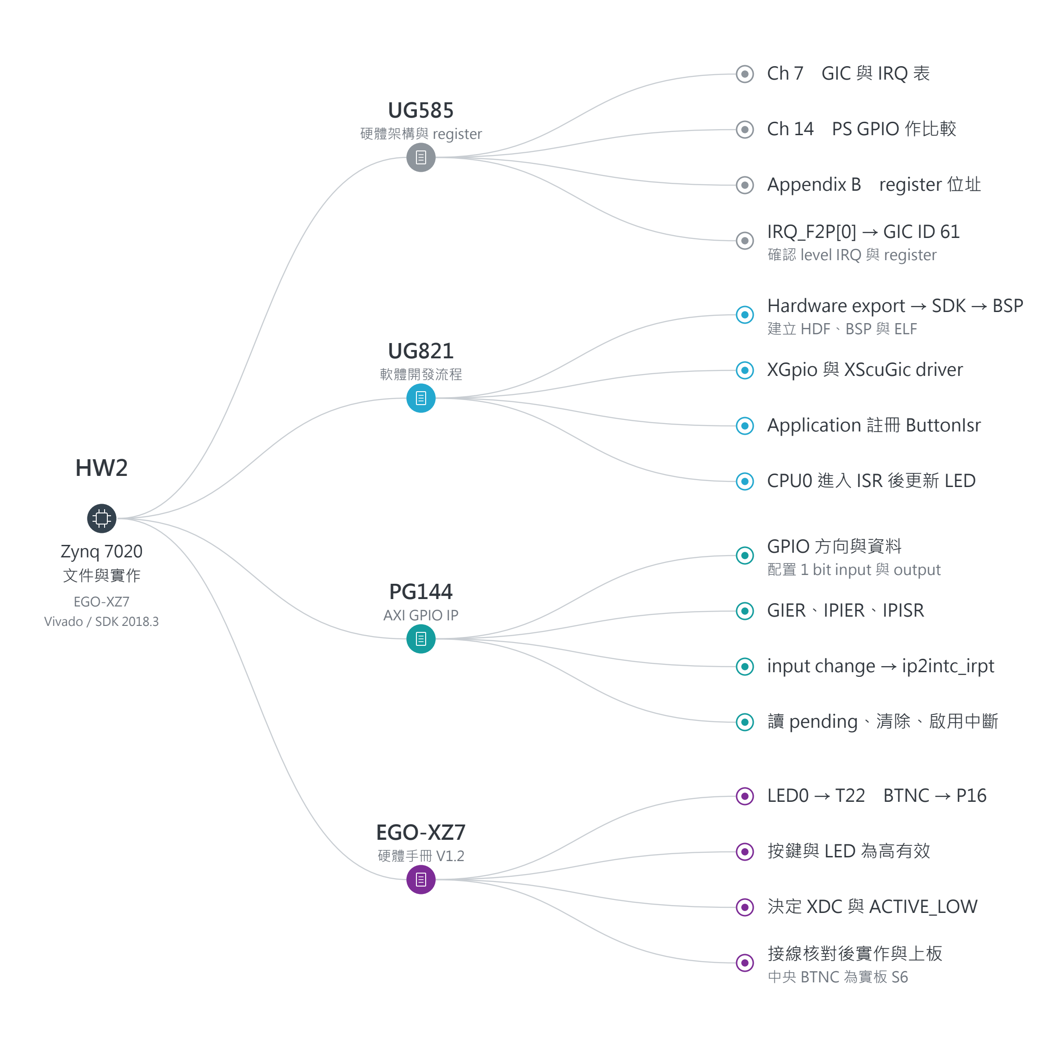
圖 1 文件樹狀圖。左側為查閱資料，右側為本次實作產出。

BSP 與 ISR 的關係
Vivado 匯出的硬體平台描述位址與中斷連接；SDK 據此產生 BSP。Application 使用 BSP 的 XGpio 與 XScuGic，並自行撰寫 ButtonIsr。ISR 是收到硬體 IRQ 後執行的回呼，不是 main 迴圈反覆讀按鍵。

參考資料
UG585 Zynq-7000_TRM_(UG585)_261027_174830.pdf
定位：v1.12.1，2017/12/06；Ch 7、Ch 14、Appendix B
UG821 Zynq_7000_SoC_Software_Developers_Guide_(UG821)_261027_1747.pdf
定位：PDF 頁 14–20
PG144 AXI_GPIO_LogiCORE_IP_Product_Guide_(PG144)_261027_174806.pdf
定位： PDF 頁 146–157
板卡手冊 EGO-XZ7 硬體手冊 V1.2
定位：E-Elements；2017/03/25； Scribd 閱讀頁 27–28
板卡手冊網址：https://www.scribd.com/document/804631016/EGO-XZ7硬體手册V1-2
SDK API 名稱與實際 driver 行為以 2018.3 BSP 原始碼核對。
層次 | 本次使用內容 | 檔案或 API
硬體平台 | Zynq PS、兩組 AXI GPIO、同步與去彈跳 | scripts/create_design.tcl
BSP 與 driver | standalone 6.8、gpio 4.3、scugic 3.10 | xparameters.h、xgpio.h、xscugic.h
中斷註冊 | GIC ID 61 對應 ButtonIsr | XScuGic_Connect
應用行為 | 先亮 LED；有效按下切換 LED | src/main.c

來源分工：板卡手冊決定實體接線；PG144 決定 GPIO IP 行為；UG585 解釋中斷路徑；UG821 解釋軟體平台與 driver 的使用方式。

